Установлены новые нормы оснащения маломерных судов, поднадзорных ГИМС МЧС России
На основании письма начальника Управления Государственной инспекции по маломерным судам МЧС России от 27 января 2011 года устанавливаются новые нормы оснащения маломерных судов, поднадзорных ГИМС МЧС России.

Нормы оснащения маломерных судов, поднадзорных ГИМС МЧС России, эксплуатируемых во внутренних водах, минимальным набором средств безопасности
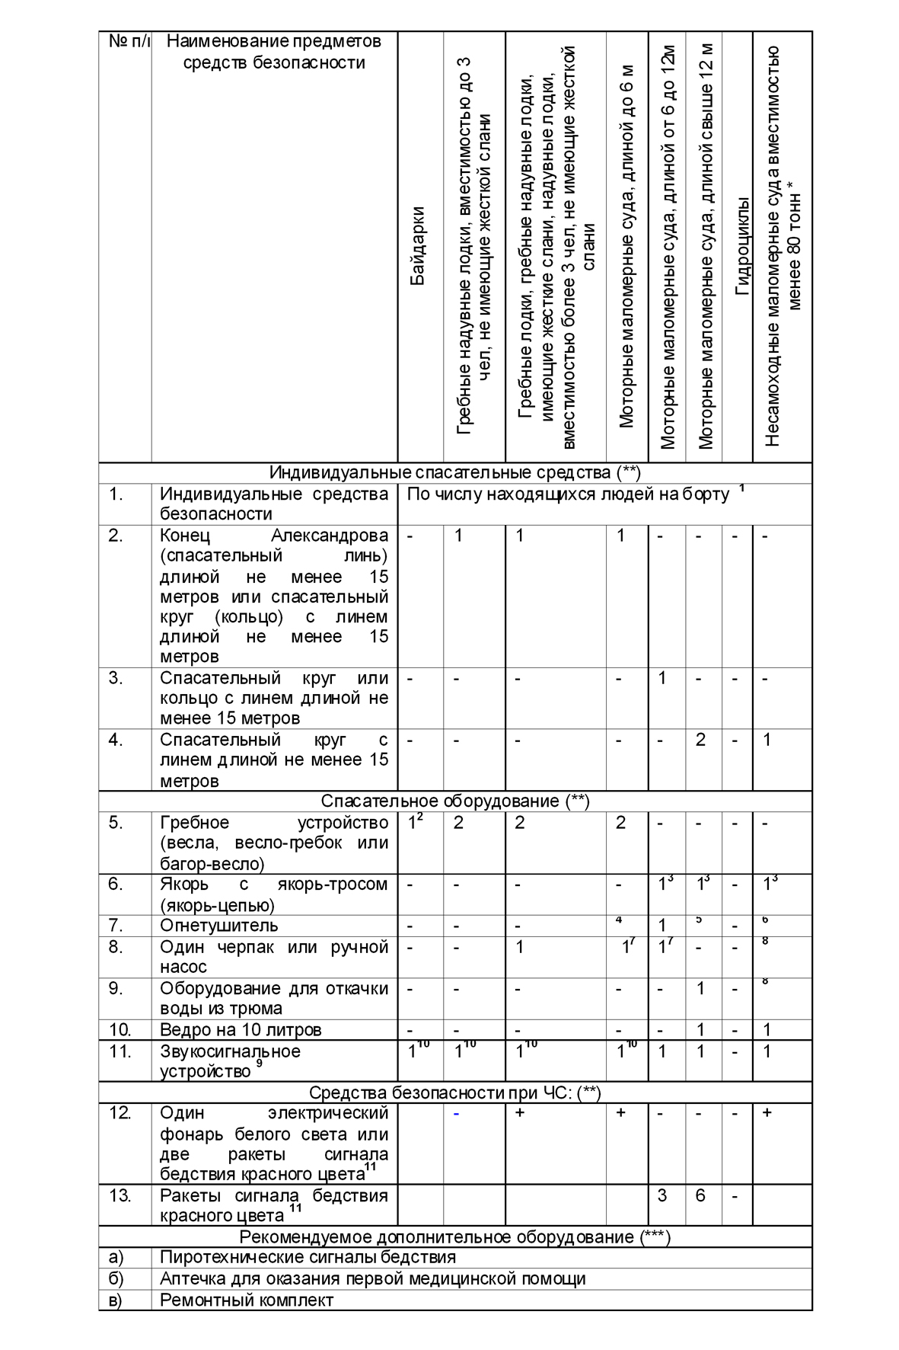
* для несамоходных судов, используемых в качестве буксируемых судов и дебаркадеров.
** обязательное оснащение.
*** данное оборудование не является обязательным.
¹ суда, эксплуатируемые в бассейнах 5 разряда, могут снабжаться спасательными нагрудниками, на гребных лодках прокатных станций допускается вместо жилетов иметь один спасательный круг;
² специальное весло по числу гребцов;
³ согласно требованиям ГОСТ Р 51722-2001;
⁴ моторное маломерное судно длиной до 6 метров снабжаются огнетушителем, если на его борту установлен стационарный двигатель с фиксированным топливным баком любого размера или прибор для приготовления пищи, обогрева и т. п. работающий на сжигаемом топливе;
⁵ моторное маломерное судно длиной свыше 12 метров снабжаются 1 огнетушителем, а также еще одним огнетушителем, если на его борту установлен прибор для приготовления пищи, обогрева и т. п. работающий на сжигаемом топливе;
⁶ несамоходные маломерные суда вместимостью до 10 тонн снабжаются 1 огнетушителем, свыше 10 тонн – 2 огнетушителями;
⁷ при отсутствии оборудования для откачки воды;
⁸ несамоходные маломерные суда вместимостью до 10 тонн снабжаются ручным насосом, свыше 10 тонн – оборудованием для откачки воды из трюма;
⁹ согласно требованиям пункта 108 Правил плавания по внутренним водным путям Российской Федерации (ППВВП), допускается использование электрического звукового сигнала автомобильного типа;
¹⁰ допускается замена на свисток спасательного жилета;
¹¹ наличие пиротехнических сигналов бедствия не обязательно, если навигация осуществляется по реке, каналу или озеру, в котором судно не может находиться более чем в двух километрах от берега.
Маломерные суда, не оборудованные сигнально-отличительными огнями, соответствующими требованиям ППВВП, в условиях ограниченной видимости и от захода до восхода солнца к пользованию запрещены.

